* **Product Backlog:**

1. **Asignación de Roles:**

En primer lugar, hemos realizado la asignación de roles en la cual ha sido la siguiente:

A. Product owner: Pablo Ferriol González

B. Scrum Master: Jesus Ferrer Galan

C. Equipo de Desarrollo: Pablo Ferriol, Jesús Ferrer Galán, Juan Lujan Lopez, Jordi Garcia Ibor

**2. Funcionamiento de la Aplicación:**

Al abrir la aplicación nos encontramos con la pantalla de login y si no estas registrado te dirige al registro de esta. Una vez dentro de la aplicación, si lo hacemos por primera vez, nos encontramos con la pantalla de ayuda donde nos guía a comprender la aplicación. En primer lugar, nos guía a poder crearnos o unirnos un grupo, seguidamente si nos dirigimos a crear equipo, introducimos su nombre y el nombre de los miembros, pudiendo elegir también sus correspondientes avatares. En caso contrario, si nos añadimos a un grupo introducimos el id del equipo para ingresar en él.

Una vez creado el equipo, nos dirige a la lista de tareas, donde estarán disponibles una lista de tareas predefinidas, además de tener la opción de añadir tareas nuevas o editarlas añadiendo el nombre correspondiente, la puntuación asignada y el icono para representarla.

Una vez terminada la guía de la aplicación nos dirige a la pantalla de inicio, donde podemos encontrar la lista de tareas pendientes del usuario, la lista de tareas predefinidas y la opción de editarlas, añadirlas o eliminarlas, la asignación de tareas que pueden ser manuales o aleatorias.

Si optamos por la asignación manual, introducimos el nombre de la tarea, seleccionamos el miembro del equipo, y la hora limite de la realización de esta.

Si, por el contrario, optamos por la asignación aleatoria, asignará tareas aleatorias a cada miembro del equipo, en las cuales también se podrán editar o eliminar.

Seguidamente nos podemos dirigir al botón de estadísticas donde podemos encontrar la puntuación y la clasificación de cada uno de los miembros del equipo con su valoración correspondiente de como ha realizado las tareas de forma humorística.

Y finalmente nos encontramos con el botón de configuración donde podemos crear el equipo, añadirnos a un equipo o entrar en la configuración global, donde podemos activar o desactivar la ayuda.

**3. Diagrama Entidad Relación:**

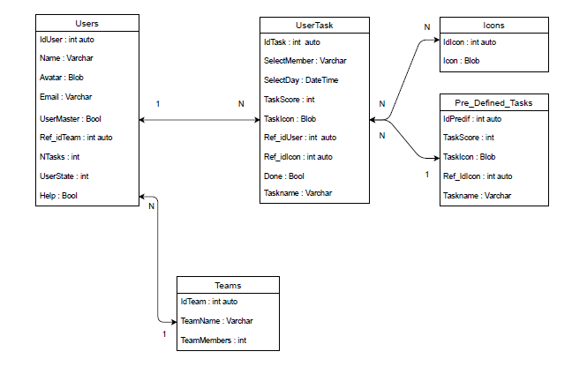

En el diagrama de entidad relación, nos encontramos con las clases que vamos a utilizar con sus correspondientes atributos.

En primer lugar, la tabla Users la relacionamos con la tabla Teams al ser Users la entidad fuerte, por ello, la tabla Teams puede existir sin la necesidad de tener un usuario, pero, al contrario, un usuario no puede existir sin que tenga un equipo asignado, por ello la relación entre las dos tablas es de uno a muchos porque un equipo puede tener varios usuarios.

Un apartado a destacar, en el atributo de avatar en la tabla Users, utilizamos un tipo Blob porque lo guardaremos en un formato Png.

La segunda relación hace referencia a la tabla Users y UserTask, en la cual la tabla Users es la entidad fuerte con respecto a UserTask, en este caso Users puede existir sin que tenga tareas asignadas, pero UserTask al tener una referencia al usuario, no podría existir sin el usuario, por ello la relación entre las dos tablas es de uno a muchos, porque un usuario puede tener varias tareas.

La tercera relación se trata de UserTask con la tabla Icons, en la cual los iconos pueden existir sin que estén relacionados a una tarea, aunque esta funcionalidad está sometida a cambios. En cambio, una tarea debe de tener un icono asignado, por ello la relación entre las dos tablas es de muchos a muchos porque los iconos pueden tener varias tareas y las tareas pueden tener varios iconos.

Por último, la siguiente relación se trata de la tabla Task y entre la tabla Pre_Defined_Task, en la cual una tarea puede tener una tarea predefinida, pero una tarea predefinida puede estar en varias tareas.

**4. Diagrama de Clases:**

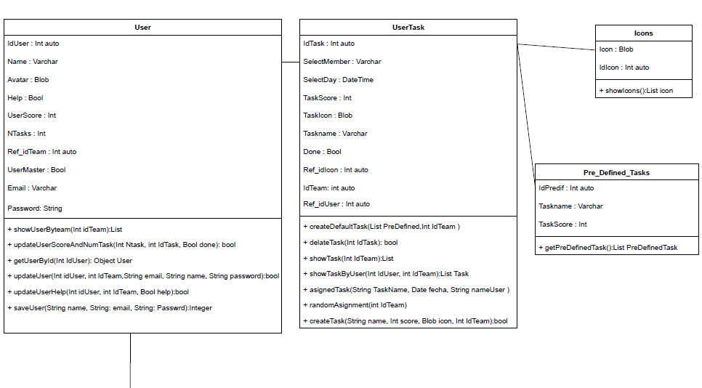

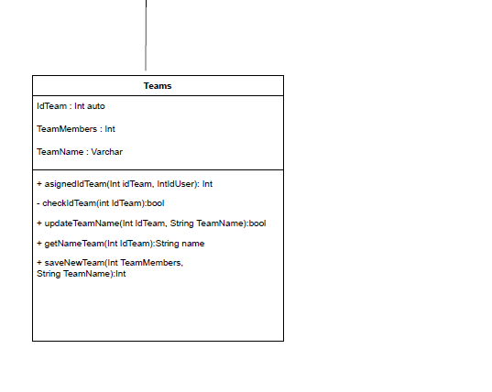

Se ha realizado el diagrama de clases que vamos a utilizar con sus correspondientes métodos utilizados en las diferentes pantallas que vamos a explicar a continuación.

**5. Funcionalidades:**

**1.Pantalla de tareas aleatorias:**

Funcionalidad Asignación de tareas aleatorias:

* randomAsignment (int idteam)
  + asigna de manera aleatoria tareas a los usuarios

Métodos utilizados:

* showUserByTeam
* showTask

**2. Pantalla de Estadísticas:**

Funcionalidad Estadísticas

* showUserBytem (int idTeam)
  + devuelve una lista de usuarios con el id del equipo

**3. Pantalla ToDo:**

* getUserById (int IdUser): Objet User
* nos devuelve un objeto de usuario

Funcionalidad tareas pendientes o completadas:

* showTaskByUser
* obtiene una lista de tareas por usuario
* updateUserScoreAndNumTask
* actualiza la suma o resta del user score y el número de tareas, en función del bool pasado como parámetro se realizará el incremento y el incremento. Se pondría en true o false el parámetro done.

**4. Pantalla Configuración Team Management:**

Funcionalidad editar equipos:

* updateTeamName (int idTeam, stream TeamName)
* Actualiza el nombre del equipo y nos devuelve un bool.
* getNameTeam (Int IdTeam)
* Nos devuelve del nombre equipo

**5. Pantalla user edit:**

Funcionalidad actualizar el usuario

* updateUse (int idUser, int idTeam, string email, string name, string password): bool

**6. Pantalla Global settings:**

Funcionalidad poder o no enseñar la ayuda

* updateUserHelp (int idUser, int idTeam, string email, string password): bool

**7. Pantalla new or edit task:**

funcionalidad mostrar iconos

* showIcons
  + mostrar lista de iconos